

ПЛАН ЗАСТРОЙКИ
по компетенции «Вальщик леса»
регионального этапа Чемпионата по профессиональному мастерству «Профессионалы»
________________________
(регион проведения)

2025 г.

Актуальный план застройки для проведения чемпионата вычерчивается в соответствии с принятыми в компетенции условными обозначениями с применением компьютерных программ и с учетом наименований инфраструктурного листа.
Примеры используемых программ: Microsoft Visio, Renga, Revit, Picon, Nanocad.
Примеры оформления:
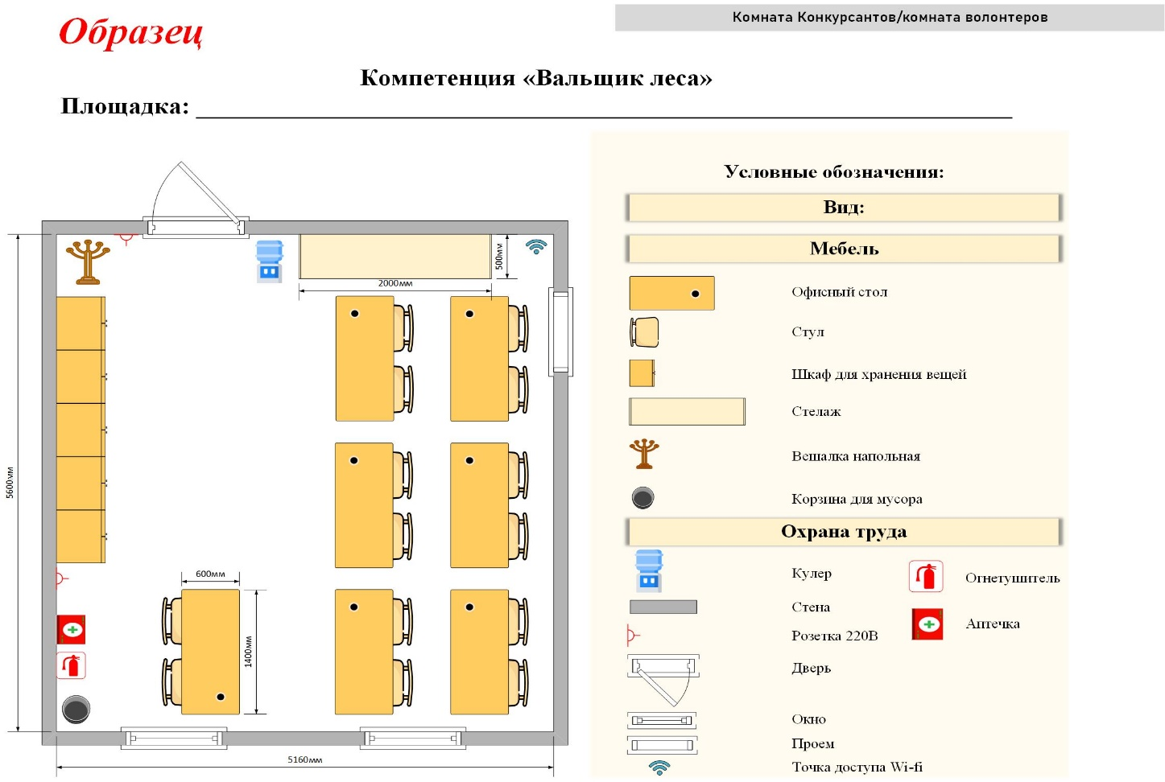
- Общая зона конкурсной площадки (улица)
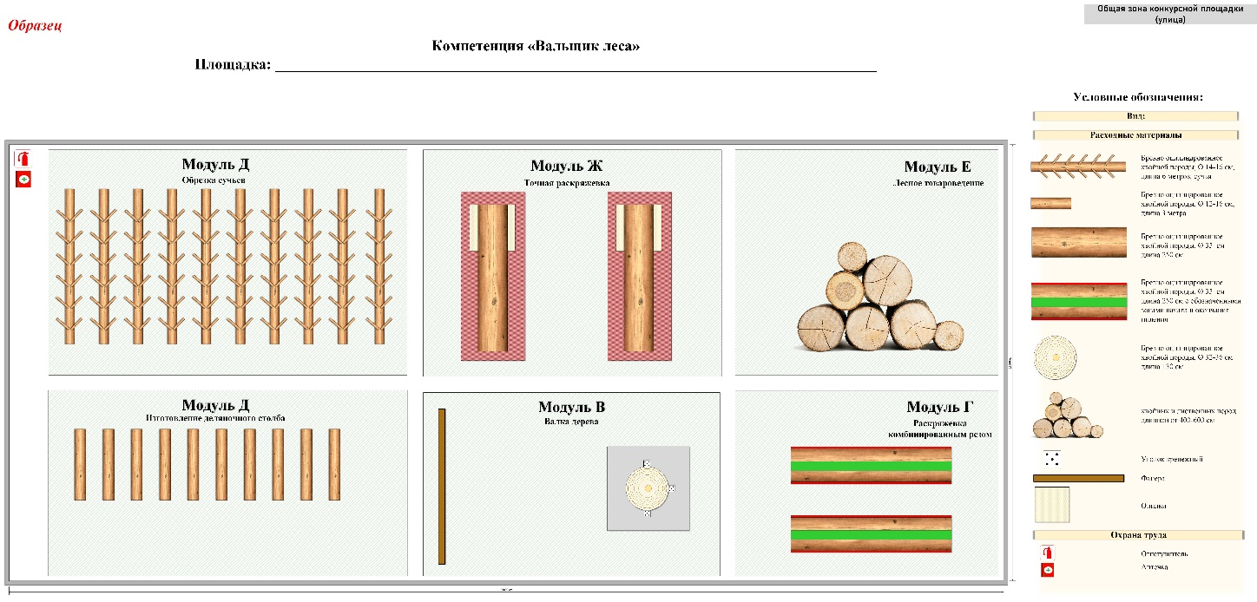
- Комната Конкурсантов/комната волонтеров
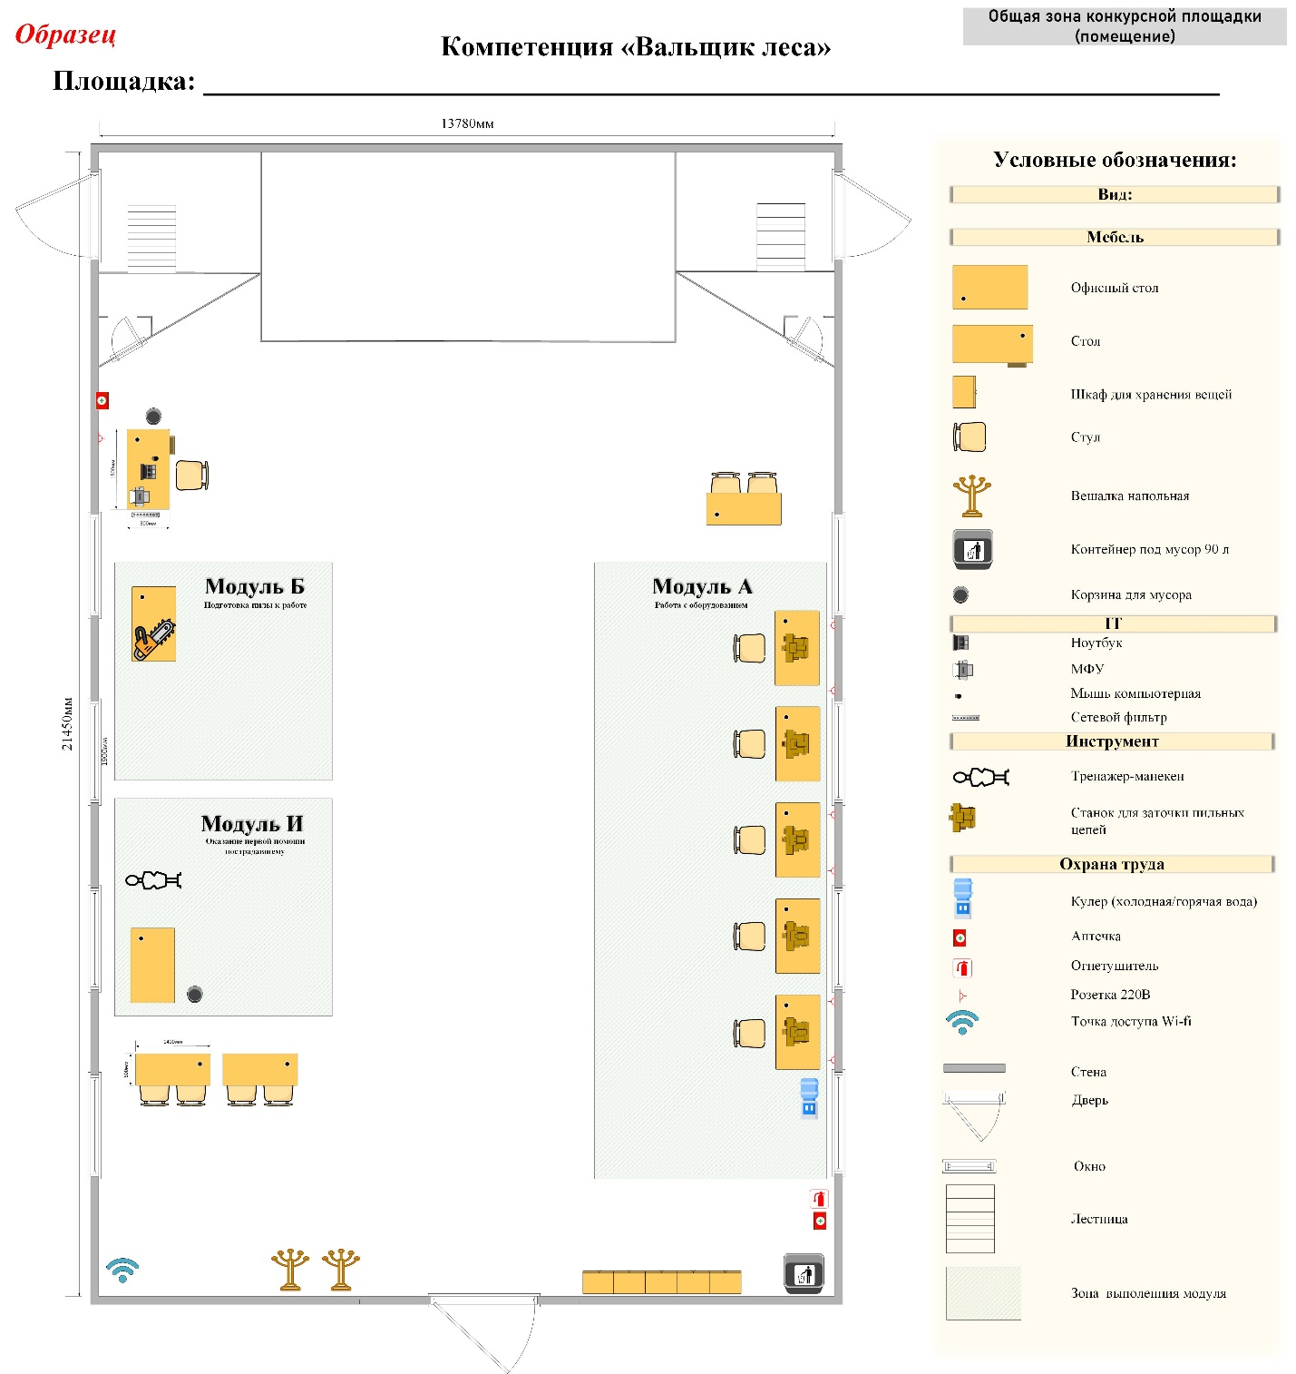
- Общая зона конкурсной площадки (помещение)
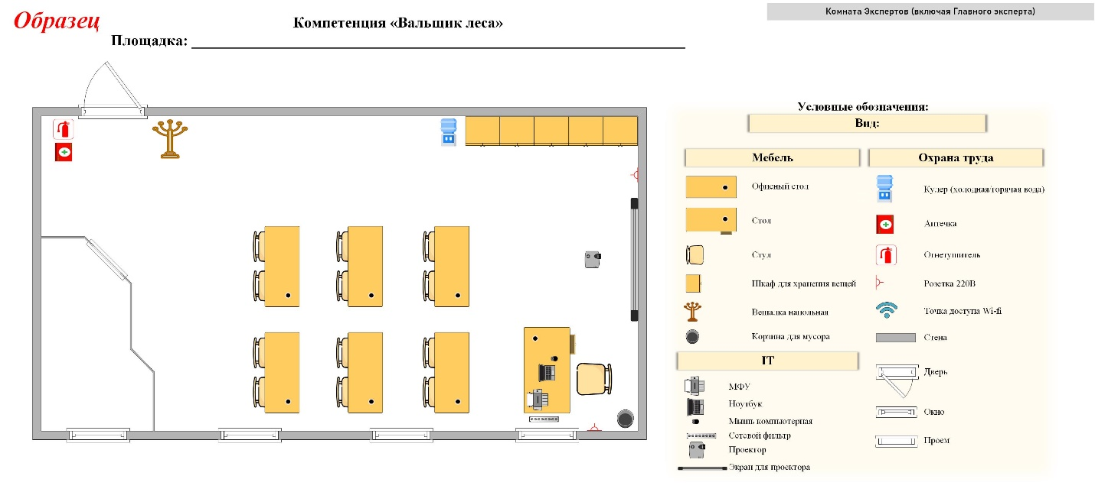
- Комната экспертов (включая Главного эксперта)
План застройки может иметь иную планировку, утвержденную главным экспертом площадки.
При составлении плана застройки, необходимо учитывать требования инструкции по охране труда. Например, при выполнении конкурсного задания (инвариант) площадь рабочего места должен быть не менее 12м², без установки в его пределах камнерезного станка и не менее 15 м², если камнерезный станок установлен на рабочем месте.
Комната участников, комната экспертов, главного эксперта могут находиться в другом помещении, за пределами конкурсной площадки в шаговой доступности. Зона работы главного эксперта может размещаться как в отдельном помещении, так и в комнате экспертов.

